Министерство образования и науки Российской Федерации
Федеральное государственное автономное образовательное учреждение высшего образования
«Пермский национальный исследовательский политехнический университет»
Электротехнический факультет
Кафедра «Информационные технологии и автоматизированные системы»
Направление 09.03.04 – «Программная инженерия»
Специализация «Разработка программно-информационных систем»
Дисциплина «Администрирование информационных систем»
Семестр 5

ОТЧЕТ
по лабораторной работе №6
Тема: «Контроль ресурсов. Планирование задач»

Выполнил: студент группы РИС-23-1б
Молодых Н.А. ___________
Проверил: ст. преподаватель кафедры ИТАС
Шереметьев В. Г. ___________
Дата ______

Пермь, 2025
Цель работы
Познакомиться с утилитами предоставляющими информацию о состоянии системы. Научиться создавать запланированные задания.
Задание
- Прочитайте теоретический материал по лабораторной работе.
- Ознакомьтесь с содержимым файлов, приведенных в Таблице 1. Изучите для упомянутых в тексте работы команд страницы справочного руководства.
- Получите информацию о версии ядра вашей операционной системы, модели и частоте центрального процессора, количестве процессорных ядер.
- С помощью команды vmstat, в течении 30с с интервалом в 3с, собирайте статистику об использовании ресурсов системы. Посчитайте среднее количество переключений контекста ядра в секунду на заданном интервале времени.
- Получите информацию о средней загруженности процессора в течении последних 15с.
- Опишите текущее состояние страниц памяти, доступных в вашей системе.
- Опишите текущее состояние разделов жестких дисков, доступных в вашей системе.
- Получите информацию о размере вашего домашнего каталога, с помощью команд, изученных ранее получите список 3 самых больших каталогов в вашей домашней директории.
- Создайте задание для cron, согласно которому каждую минуту в файл ~/memory/stat будет добавляться информация о текущем состоянии памяти, без учета размера подкачки и заголовка.
- Создайте задание для cron, согласно которому каждые 3 минуты файл ~/memory/stat будет упаковываться в архив.
- После выполнения работы удалите все записи из crontab файла.
Теоретическая часть
Многие утилиты, позволяющие осуществлять контроль над ресурсами системы, получают свою информацию из файлов, содержащихся в каталоге виртуальной файловой системы /proc. Ядро помещает в данный каталог данные о процессах, имеющихся в системе, статистические сведения, генерируемые ядром, настраиваемые параметры ядра и т.д.
Одной из утилит для отслеживания информации о производительности является vmstat. Вывод команды представляет собой отчет о состоянии системы получаемый с заданным интервалом времени. Например, получить отчет, состоящий из 8 строк, содержащих статистику, собранную с интервалом в 2 секунды можно командой: $ vmstat 2 8
Вывод содержит информацию о готовых к выполнению и спящих процессах, использовании оперативной памяти, подкачки, дисковых операциях, количестве переключений контекста, статистики использования центрального процессора. Подробнее о формате вывода можно узнать на страницах справочного руководства. Информацию о средней загруженности системы за период 5с, 10с и 15с, а также время непрерывной работы системы, можно получить с помощью утилиты uptime.
$ uptime
В системе Linux память имеет страничную организацию. Процессам предоставляются виртуальные страницы в пределах имеющейся оперативной памяти и области подкачки (swap). Ядро старается хранить часто используемые станицы в оперативной памяти, т.к. доступ к информации, сохранённой на жестком диске занимает больше времени. Чтобы определить размер области подкачки можно использовать команду swapon с опцией -s.
$ swapon -s
Получить общую информацию об имеющейся физической и виртуальной памяти в системе можно с помощь команды free. Помимо этого, вывод содержит информацию о размере буферов системы.
$ free -h
Получить информацию об использовании дискового пространства в системе можно с помощью утилиты df. Вывод команды содержит данные по всем смонтированным на данный момент файловым системам с указанием процента использованного пространства и точки монтирования каждой из них. Опция -h выполняет приводит форматирование вывода к удобному для пользователя виду.
$ df -h
Чтобы узнать размер не всего размера в целом, а какой-либо директории можно применить утилиту du. Первоначальный вывод команды содержит размеры всех вложенных директорий, имеется возможность управлять глубиной вложенности. Также, как и в случае с командой df может применятся опция -h.
$ du -sh
Для большинства задач, стоящих перед системными администраторами характерно периодическое выполнение. Для удобства составления расписания пользовательских задач в операционной системе имеется служба cron. Задания планировщика cron построчно перечислены в специальном crontab файле. Записи в файле имеют следующий формат:
10 15 * * * /home/user/my_script.sh
Где пять полей, разделенных пробелами, означают числовые представления минут, часов, дней месяца, месяца в году и дня недели соответственно. Символ «*» соответствует любому значению. Символ «/» служит для указания дополнительной периодичности задания. Например, «*/3» в первом поле означает «каждые 3 минуты». В приведенном выше примере пользовательский скрипт my_script.sh будет выполняться каждый день в 15 часов 10 минут.
Каждый пользователь может иметь свой файл crontab, чтобы сообщить системе имя файла необходимо выполнить команду:
$ crontab filename
Вывод имеющихся заданий выполняется данной утилитой с опцией -l. Очистка списка заданий выполняется командой crontab с опцией -r. Редактирование имеющегося файла заданий возможно текстовым редактором с использованием опции -e, например:
$ crontab -e
После добавления файла задания или изменения имеющегося файла происходит проверка синтаксиса.

Ход работы
Рисунок 1 - Версия ядра ОС
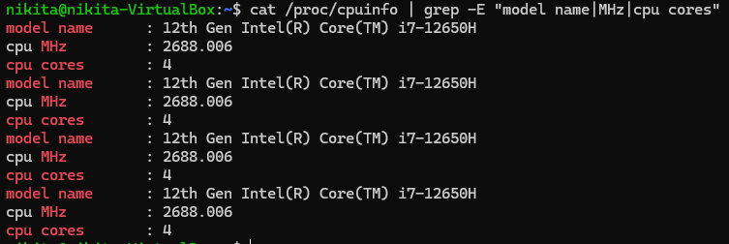
Рисунок 2 – Модель, частота процессора, количество ядер
С помощью команды cat /proc/version получена информация о версии ядра операционной системы. Командой cat /proc/cpuinfo | grep -E "model name|MHz|cpu cores" получены данные о модели процессора, его частоте и количестве ядер.
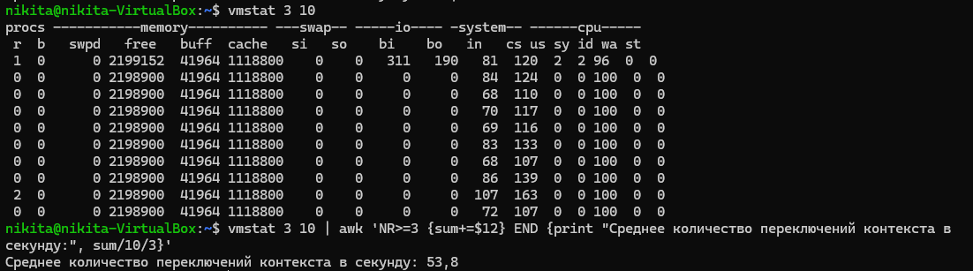
Рисунок 3– Статистика о использовании системы
Выполнена команда vmstat 3 10 для сбора статистики об использовании ресурсов системы в течение 30 секунд с интервалом в 3 секунды. С помощью команды vmstat 3 10 | awk 'NR>=3 {sum+=$12} END {print "Среднее количество переключений контекста в секунду:", sum/10/3}' рассчитано среднее количество переключений контекста ядра в секунду на заданном интервале времени.
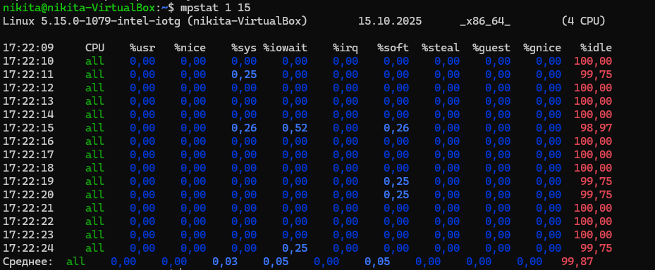
Рисунок 4 – Информация о процессоре
Рисунок 5 – Информация о процессоре
Рисунок 6 - Работа программы free –h
Командой free -h получена общая информация о физической и виртуальной памяти в системе.
Всего – 3.8Gi - вся установленная оперативная память
used – 649Мi - память, используемая процессами + кэш
free - 1.9Gi - полностью свободная память (не используется)
shared - 1Mi - память, shared между процессами (tmpfs, shared memory)
buff/cache - 1.3Gi - память, используемая для кэширования диска
available - 3.0Gi - память, доступная для новых процессов
Swap (подкачка, своп) - это механизм виртуальной памяти, при котором операционная система использует пространство на жестком диске (SSD/HDD) для расширения доступной оперативной памяти (RAM).
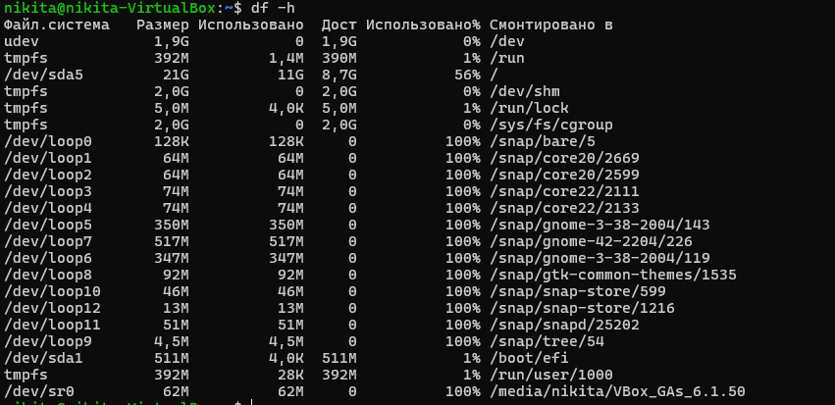
Рисунок 7 - Работа программы df –h
С помощью команды df -h получена информация об использовании дискового пространства во всех смонтированных файловых системах. Проанализировано текущее состояние разделов жестких дисков с указанием процента использованного пространства и точек монтирования.

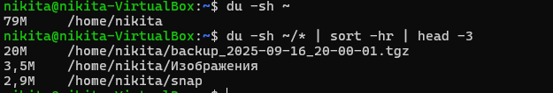
Рисунок 8 - Работа программы du –sh
Командой du -sh ~ получена информация о размере домашнего каталога. С помощью команды du -sh ~/* | sort -hr | head -3 определены три самых больших каталога в домашней директории, отсортированные по размеру в удобном для пользователя формате.
du
-s (summarize) - показывать только общий размер для каждого элемента
-h (human-readable) - вывод в удобном формате (GB, MB, KB)
sort
-h (human-numeric-sort) - сортировка чисел в human-readable формате
-r (reverse) - сортировка по убыванию

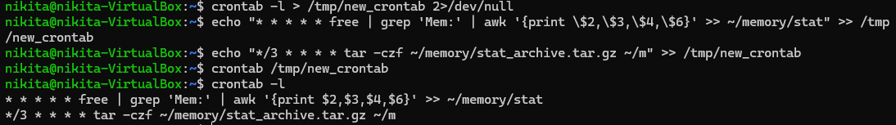
Рисунок 9 - Создание задания для Cron
Создано задание для планировщика cron, которое каждую минуту добавляет в файл ~/memory/stat информацию о текущем состоянии памяти без учета размера подкачки и заголовка.
Создано второе задание для планировщика cron, которое каждые 3 минуты упаковывает файл ~/memory/stat в архив
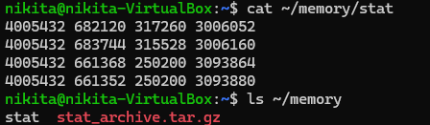
Рисунок 10 - Демонстрация результата задания Cron
При помощи команд cat и ls показано успешное выполнение команд описанных выше.
Вывод
В ходе лабораторной работы были изучены утилиты мониторинга системных ресурсов через анализ виртуальной файловой системы /proc. Практически освоены команды vmstat, free, df и du для получения информации о процессоре, памяти и дисковом пространстве. Реализовано планирование периодических задач с помощью cron для автоматического сбора статистики памяти и ее архивации. Получены навыки системного администрирования, позволяющие эффективно контролировать состояние Linux-системы и автоматизировать рутинные операции.
Ответы на контрольные вопросы
1. Как получить информацию о состоянии памяти?
Информацию о состоянии памяти можно получить с помощью команд `free -h`, `cat /proc/meminfo`, а также через утилиту `vmstat`. Команда `free` показывает общий объем оперативной памяти, использование swap-раздела и буферов, а файл `/proc/meminfo` содержит детальную статистику по страницам памяти, кешам и другим параметрам.

2. Как получить информацию о доступном дисковом пространстве?
Для получения информации о дисковом пространстве используется команда `df -h`, которая отображает данные по всем смонтированным файловым системам с указанием размера, использованного пространства и точек монтирования. Дополнительно можно просмотреть файл `/proc/mounts` для информации о смонтированных разделах.

3. Как происходит работа с файлами заданий планировщика cron?
Работа с заданиями cron осуществляется через команду `crontab`:
- `crontab -e` - редактирование файла заданий
- `crontab -l` - просмотр текущих заданий
- `crontab -r` - удаление всех заданий
- `crontab filename` - загрузка заданий из файла
После добавления или изменения заданий происходит автоматическая проверка синтаксиса.

4. Какая информация содержится в директории /proc?
Директория /proc содержит виртуальные файлы с информацией о процессах, статистике ядра, настраиваемых параметрах системы. Ключевые файлы включают: `/proc/cpuinfo` (данные о процессоре), `/proc/meminfo` (использование памяти), `/proc/diskstats` (статистика дисков), `/proc/version` (версия ядра), `/proc/mounts` (смонтированные файловые системы).

